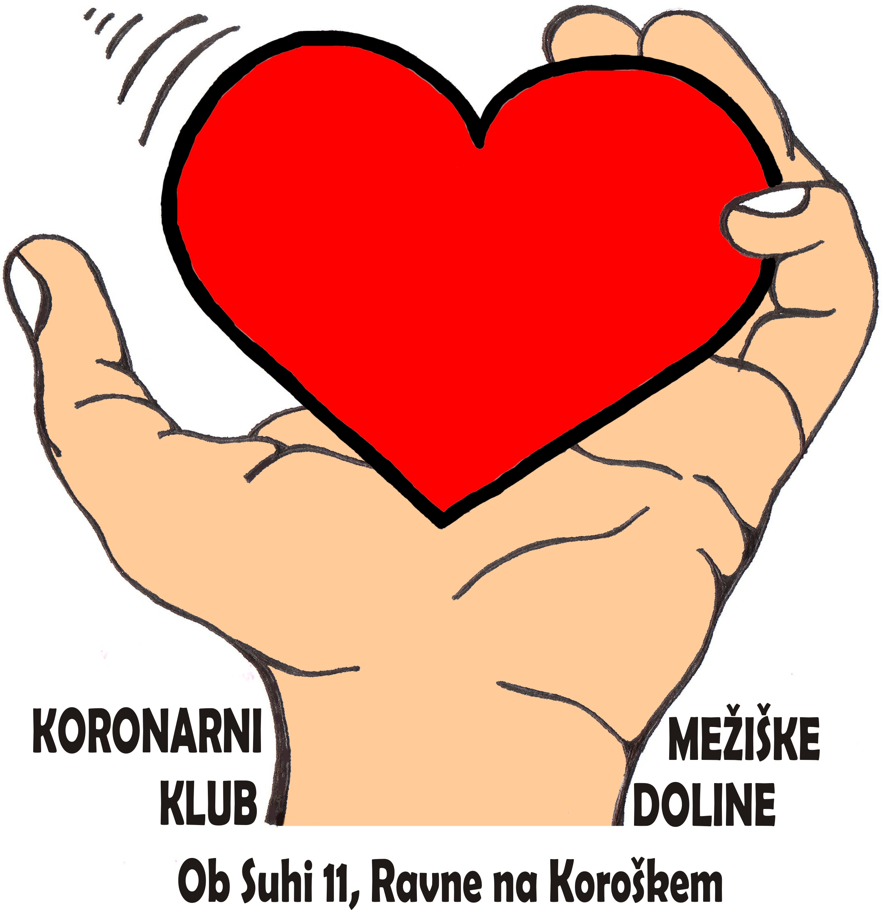 VABILO
NA PREDAVANJE

Cirile Slemenik Pušnik
dr. med.,spec. internistke

SRČNI INFARKT IN MOŽGANSKA KAP
Kako zmanjšamo tveganje in kako pomagamo ?

Predavanje bo v četrtek 8. decembra 2011 ob 17 uri v
salonu Ars v Kulturnem domu Radlje

Po predavanju bomo sprejeli potrebne sklepe za ustanovitev koronarnega kluba Dravske doline.

